Němčina 8. třída – od 18. 5. do 22. 5. 2020
Řešení úkolů z minulého týdne:
Pracovní sešit str. 35, cv. 13 – Was schreibt Hans?
Lieber Milan,
vielen Dank für Deinen Brief. Ich wohne jetzt mit meiner Familie in München. Ich habe ein Zimmer für mich. Das ist ganz toll! Unter dem Fenster ist mein Regal. Dort stehen meine Hefte und Bücher. Ich lese doch so gern. Auf meinem Bett liegen noch Bilder, aber bald ist mein Zimmer fertig.

Pracovní sešit str. 34, cv. 12 – časování slovesa lese – číst
Napíši správný tvar slovesa, jak následují věty za sebou – liest du, ich lese, meine Schwester liest, wir lesen, lest ihr, sie lesen (množ. číslo – David und Willi = oni).

Úkol z minulého týdne – popsat svůj pokoj, pokračuje i v tomto týdnu do 22. 5. – pošlete mi na e-mail. Ti co mi úkol již zaslali, moc moc chválím!

Milí osmáci,
ráda bych Vám moc poděkovala za vzorné plnění úkolů, zasílání prací. Je sice pravda, že se někteří (dva) ještě dosud neozvali, ale jinak se všemi jsem v kontaktu a za to jsem ráda!

Téma - Lesetext – čtení textu – v učebnici str. 104 – Mein Tagebuch – můj deník (text je přepsaný v šedém obdélníku, nemusíte číst to psané rukou) a k tomu si projděte cvičení 19 – 23a,b – str. 104, 105 – jsou k textu.
Do školního sešitu napište a přeložte dopis z učebnice str. 106, cv. 24 (řešení pošlu příště).
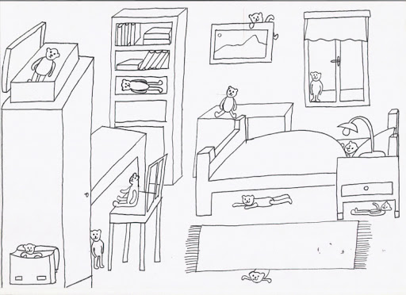
Procvičování přeložek se 3. a 4. pádem – napište, kde je medvěd?
Wo ist der Teddy? IN = V, AUF = NA, UNTER = POD
Použijte slovesa ist = je, liegt = leží, sitzt = sedí, steht = stojí.
(Např. Der Teddy liegt im Bett. Medvídek leží v posteli) KDE? 3.pád – im = in dem Bett – (das Bett) )
Slovíčka, která budete potřebovat – koberec = der Teppich, krabice = die Schachtel (čte se šachtl), noční stolek – der Nachttisch.
Pošlete mi věty na můj e-mail. Děkuji!
Kdo budete potřebovat pomoct, poradit, napište!

